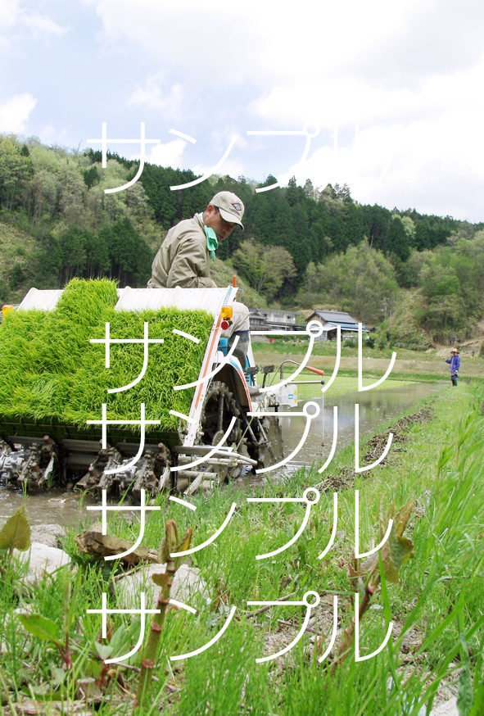

日本

の米

米農家一筋　朝日のぼる

5kg